**Лабораторная работа №3, вариант 6.**

**Свободноконвективный пограничный слой на вертикальной нагретой пластине**

Выполнил: Груздев Игорь,

Группа 5030103/80301

**Постановка задачи.**

Задание: выполнить расчет ламинарного течения, вызванного эффектами плавучести вблизи нагретой пластины.

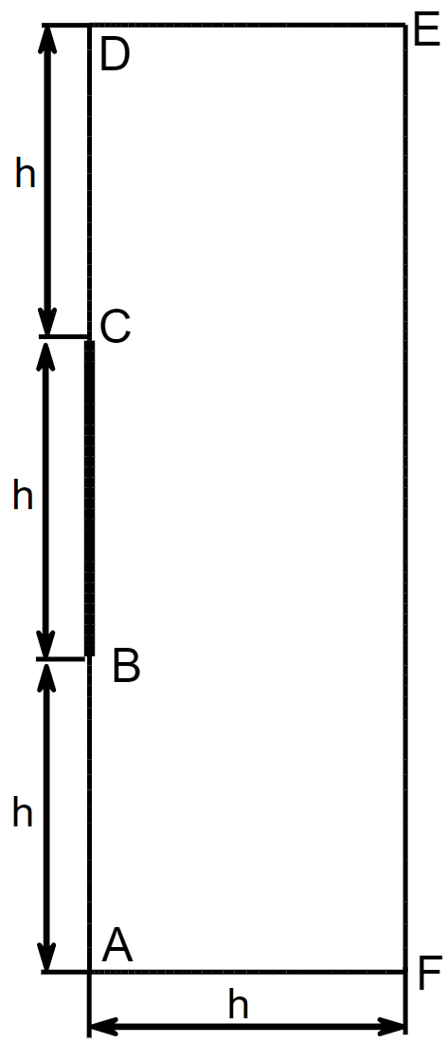

*Рисунок 1 – Расчетная область для исследования свободноконвективного пограничного слоя.*

На рисунке представлена расчетная область ADEF, построенная для расчета течения вертикальной пластины BC, длиной м. Горизонтальные границы расчетной области AF и DE отнесены на расстояние от нижней и верхней кромок пластины соответственно. Также на расстоянии вправо от пластины стоит граница EF.

Температура внешней среды , температура пластины , ускорение свободного падения рассматриваем на Земле .

Рассматриваемый флюид – воздух – имеет следующие параметры:

**Работа в ANSYS.**

Построение сетки

В модуле Mesh строим сетку со сгущением к сторонам пластины.

*Рисунок 2 – сетка для исследования свободноконвективного пограничного слоя.*

Задание расчетных параметров

Работа производится в модуле Fluent. Для моделирования ламинарной жидкости требуется выставить параметры в Models – Viscous – Laminar.

В свойствах материала вводится учет эффектов плавучести Density – boussinesq и корректируется коэффициент теплопроводности.

Граничные условия: BC – пластина Wall: No-Slip, Thermal – Temperature . AB и CD – симметрия. AF – стенка с проскальзыванием Wall – Specified Shear = 0 Па. EF – вход и DE – выход. Вводится учет силы тяжести.

В качестве параметров инициализации указывался Стандартный метод с заданием медленного вертикального течения при температуре 20 градусов.

Выбранные числа Прандтля:

Анализ результатов

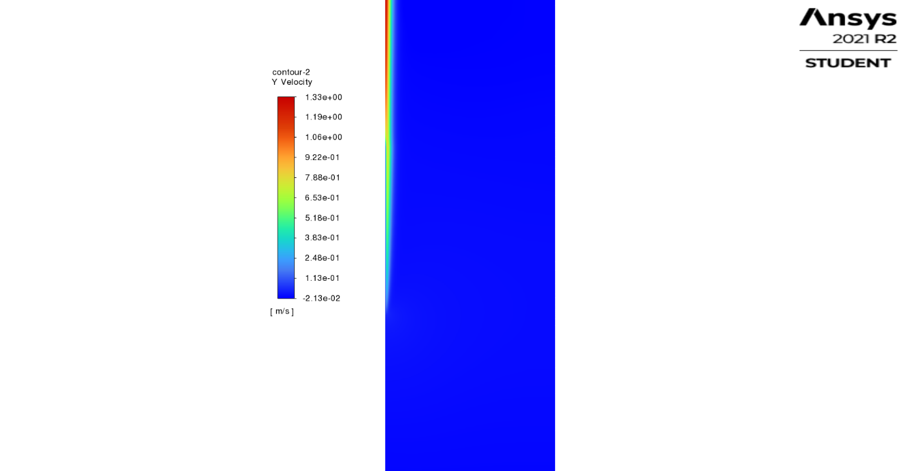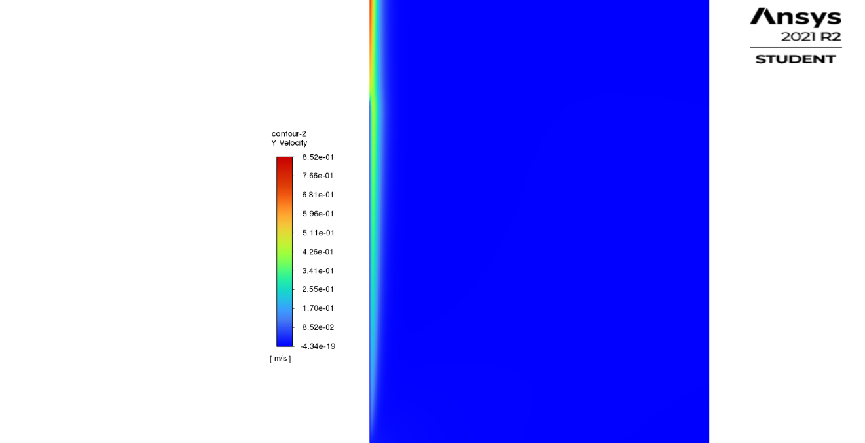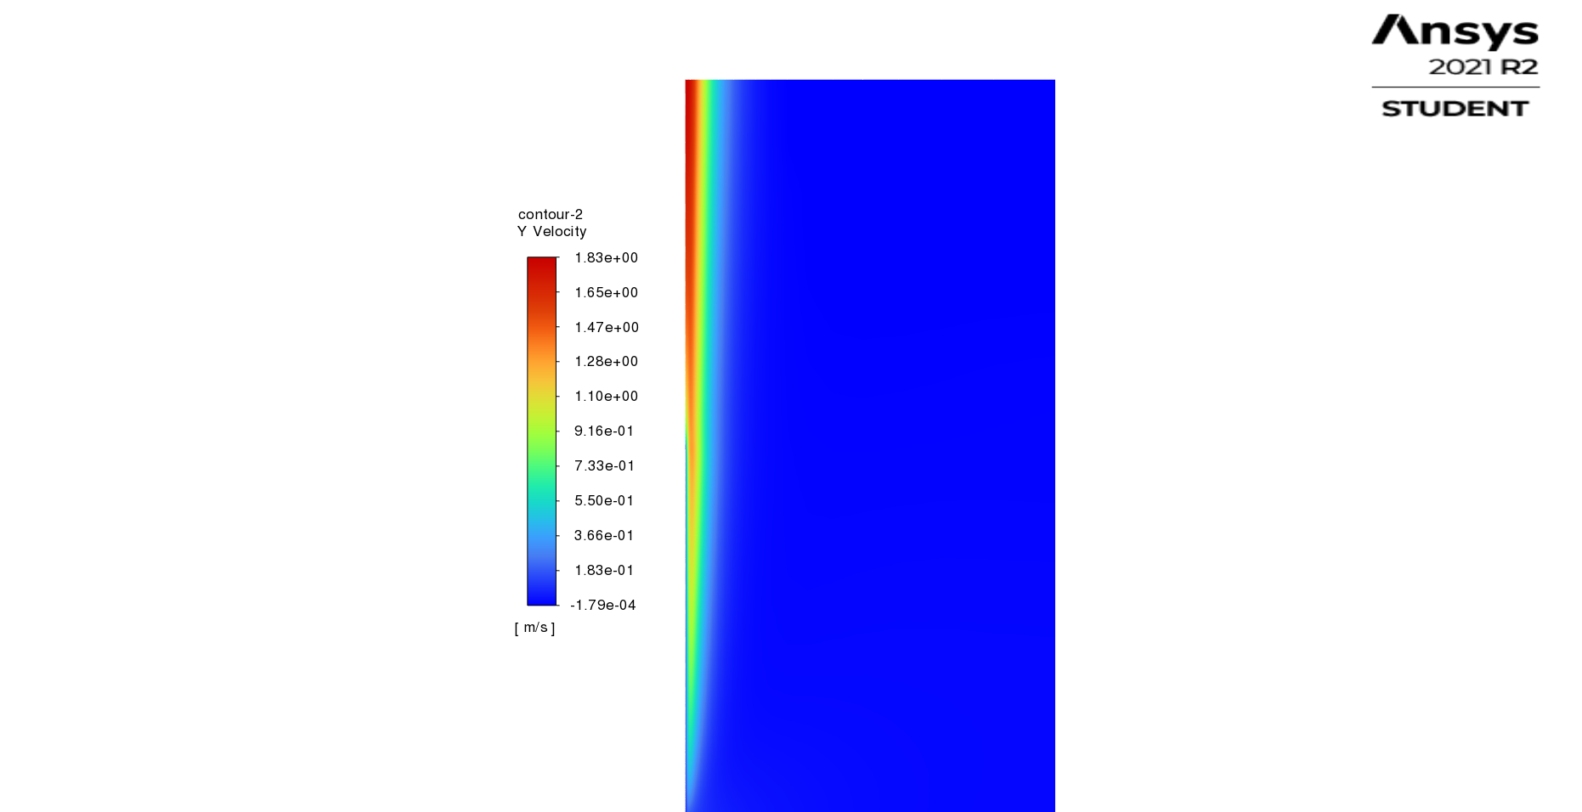

*Рисунок 3 – вертикальная составляющая скорости для различных чисел Прандтля.*

Для рисунка 3 и всех будущих рисунков выбирается один и тот же порядок чисел Прандтля . Теперь посмотрим на векторные графики:

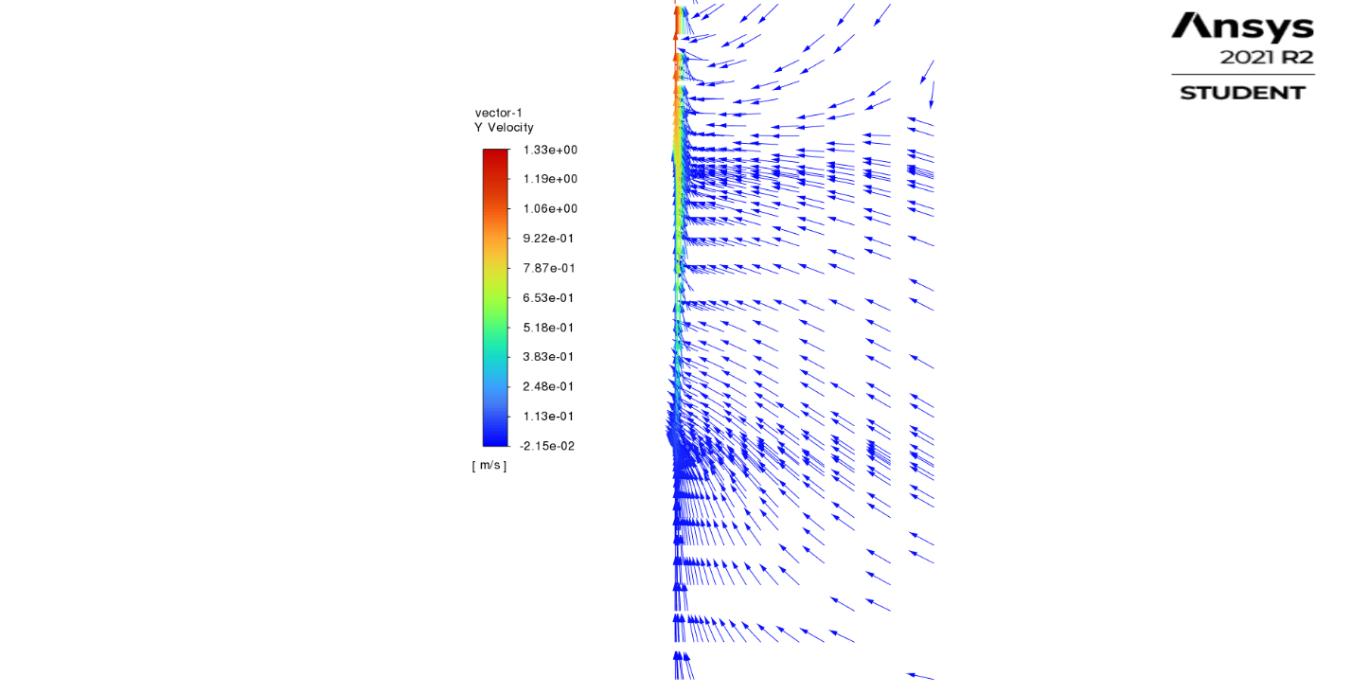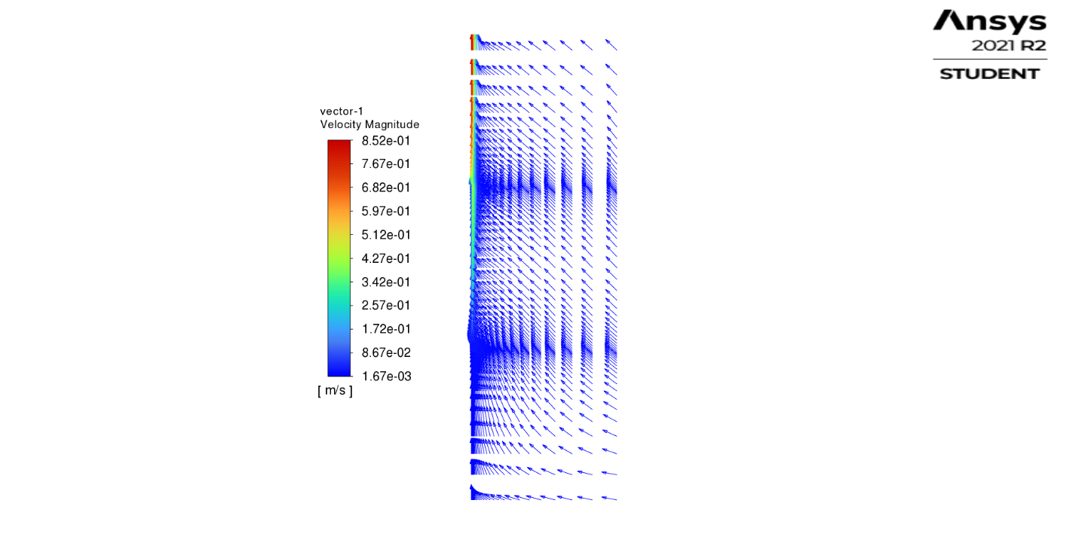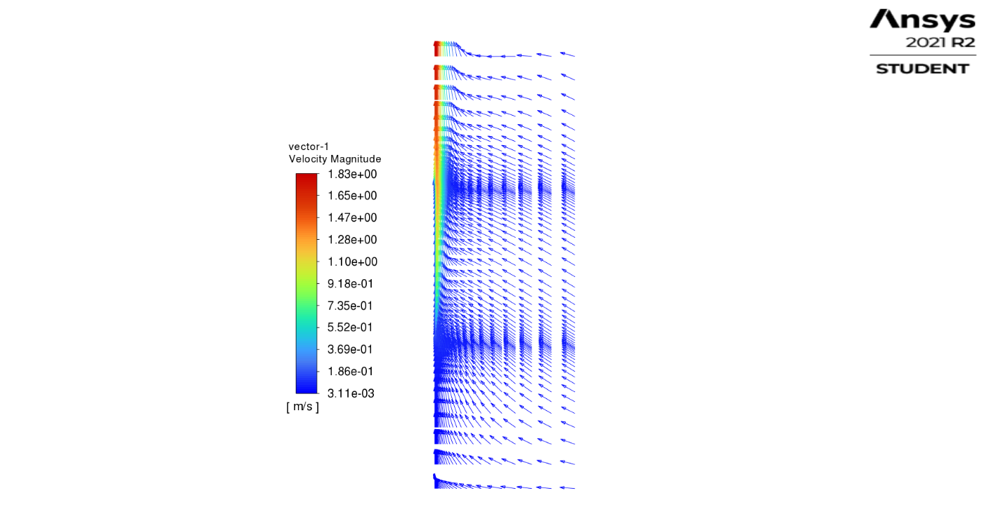

*Рисунок 4 – векторные скорости для различных чисел Прандтля.*

И сразу же приведем графики для температуры:

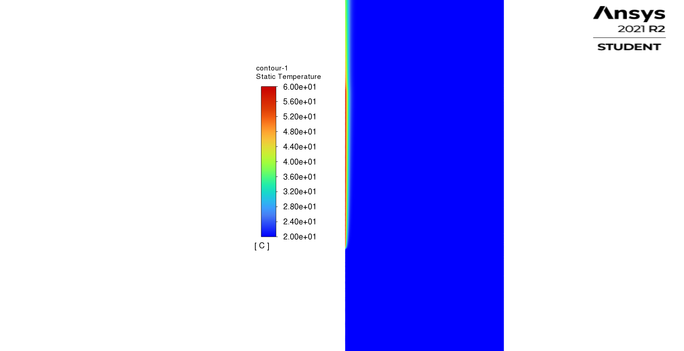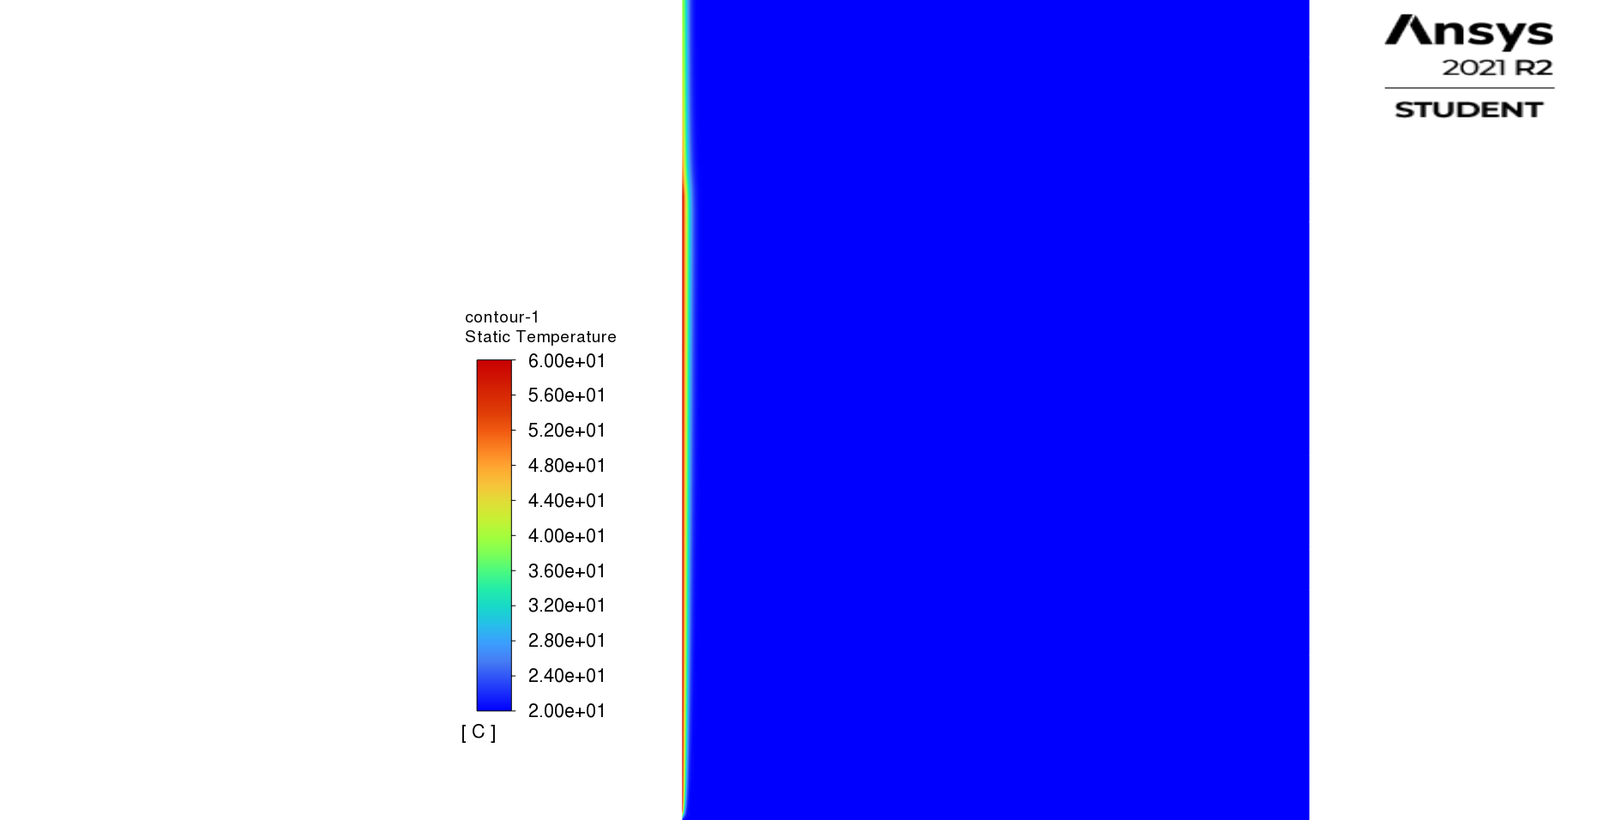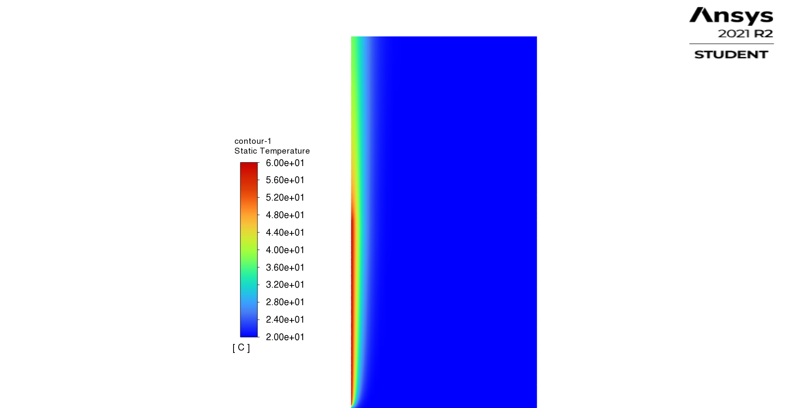

*Рисунок 5 – поля температур для различных чисел Прандтля.*

Выводы по графикам:

1. Около пластины есть область с повышенной температурой, поэтому рядом с ней воздух поднимается вверх, что видно по полям скорости;
2. С увеличением числа Прандтля скорость становится все ниже. Это вызвано ростом числа теплопроводности.

Исследование числа Нуссельта

Число Нуссельта около поверхности пластины вычисляется следующим образом:

Автомодельное решение имеет вид:

И эмпирическая формула имеет вид:

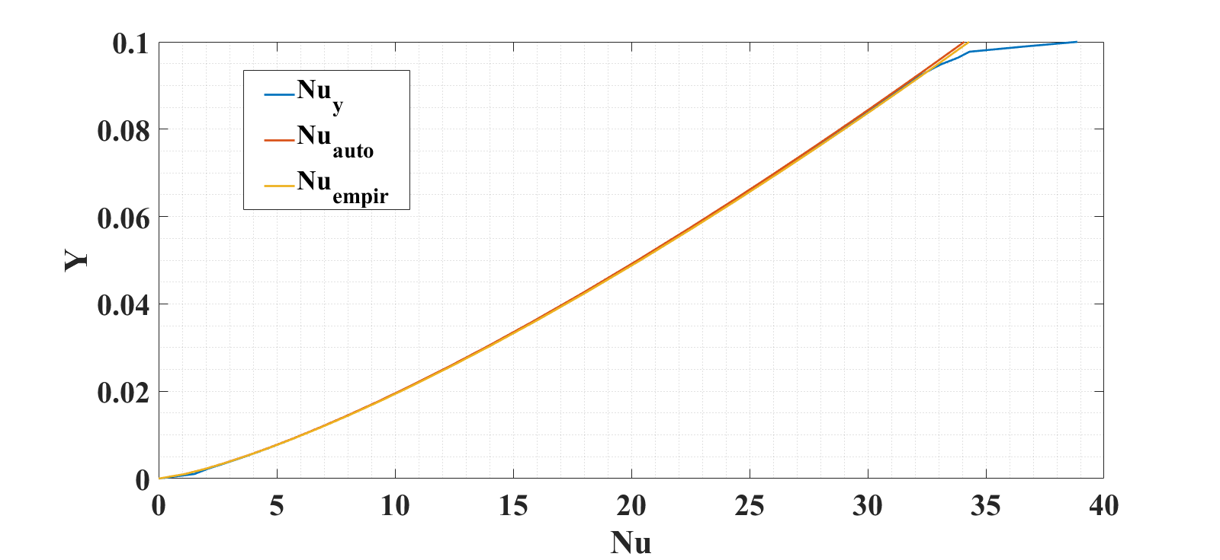

*Рисунок 6 – зависимость у от при*

Как можно видеть из рисунка 6 – сходимость при числе Прандтля порядка 0.7 все три кривые почти неотличимы вдоль всей пластины.

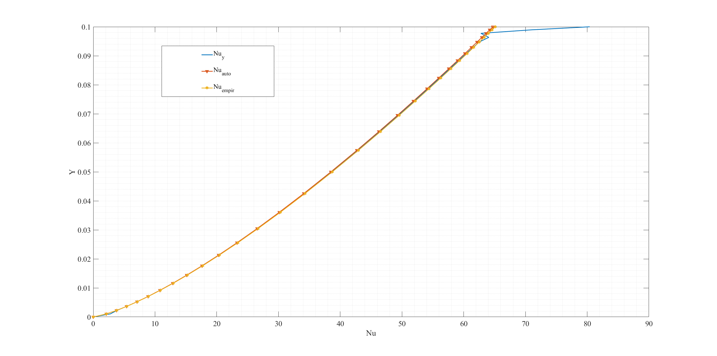

*Рисунок 7 – зависимость у от при*

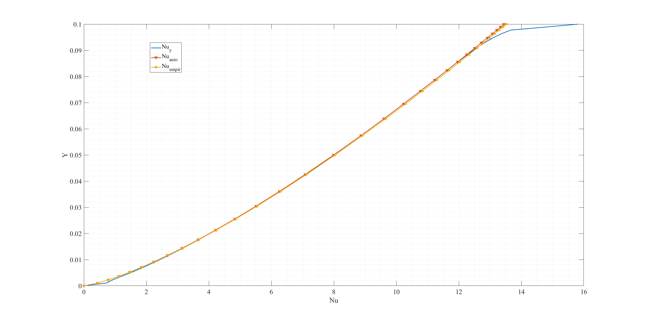

*Рисунок 8 – зависимость у от при*

Как можно видеть из рисунков 7 и 8 обе формулы сначала сходятся с численным решением, но в «конце» пластины начинает отличаться.

|  |  |  |  |
| --- | --- | --- | --- |
| Число Прандтля | 0.7 | 4.9 | 0.07 |
| Среднее число  Нуссельта | 19.2892 | 36.8148 | 7.653 |
| Максимальное  число Нуссельта | 38.8651 | 80.4031 | 15.8126 |

Выводы:

1. Все решения достаточно близки друг к другу почти везде;
2. Числа Прандтля и Нуссельта пропорциональны друг другу – с ростом одного увеличивается другой.

Вертикальная компонента скорости

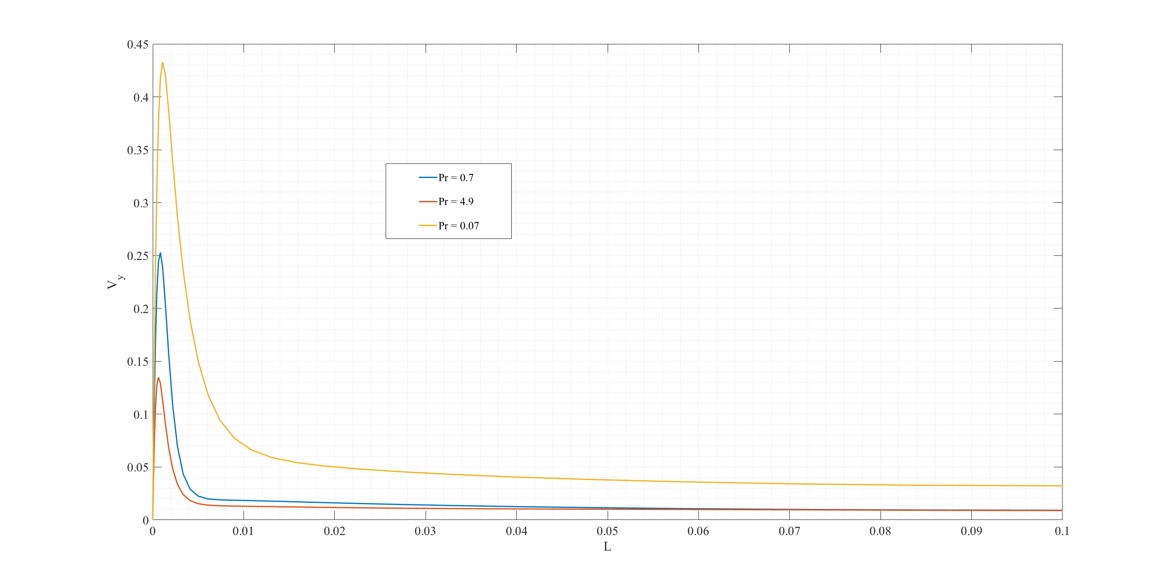

*Рисунок 9 – зависимость вертикальной скорости при y = 0.1*

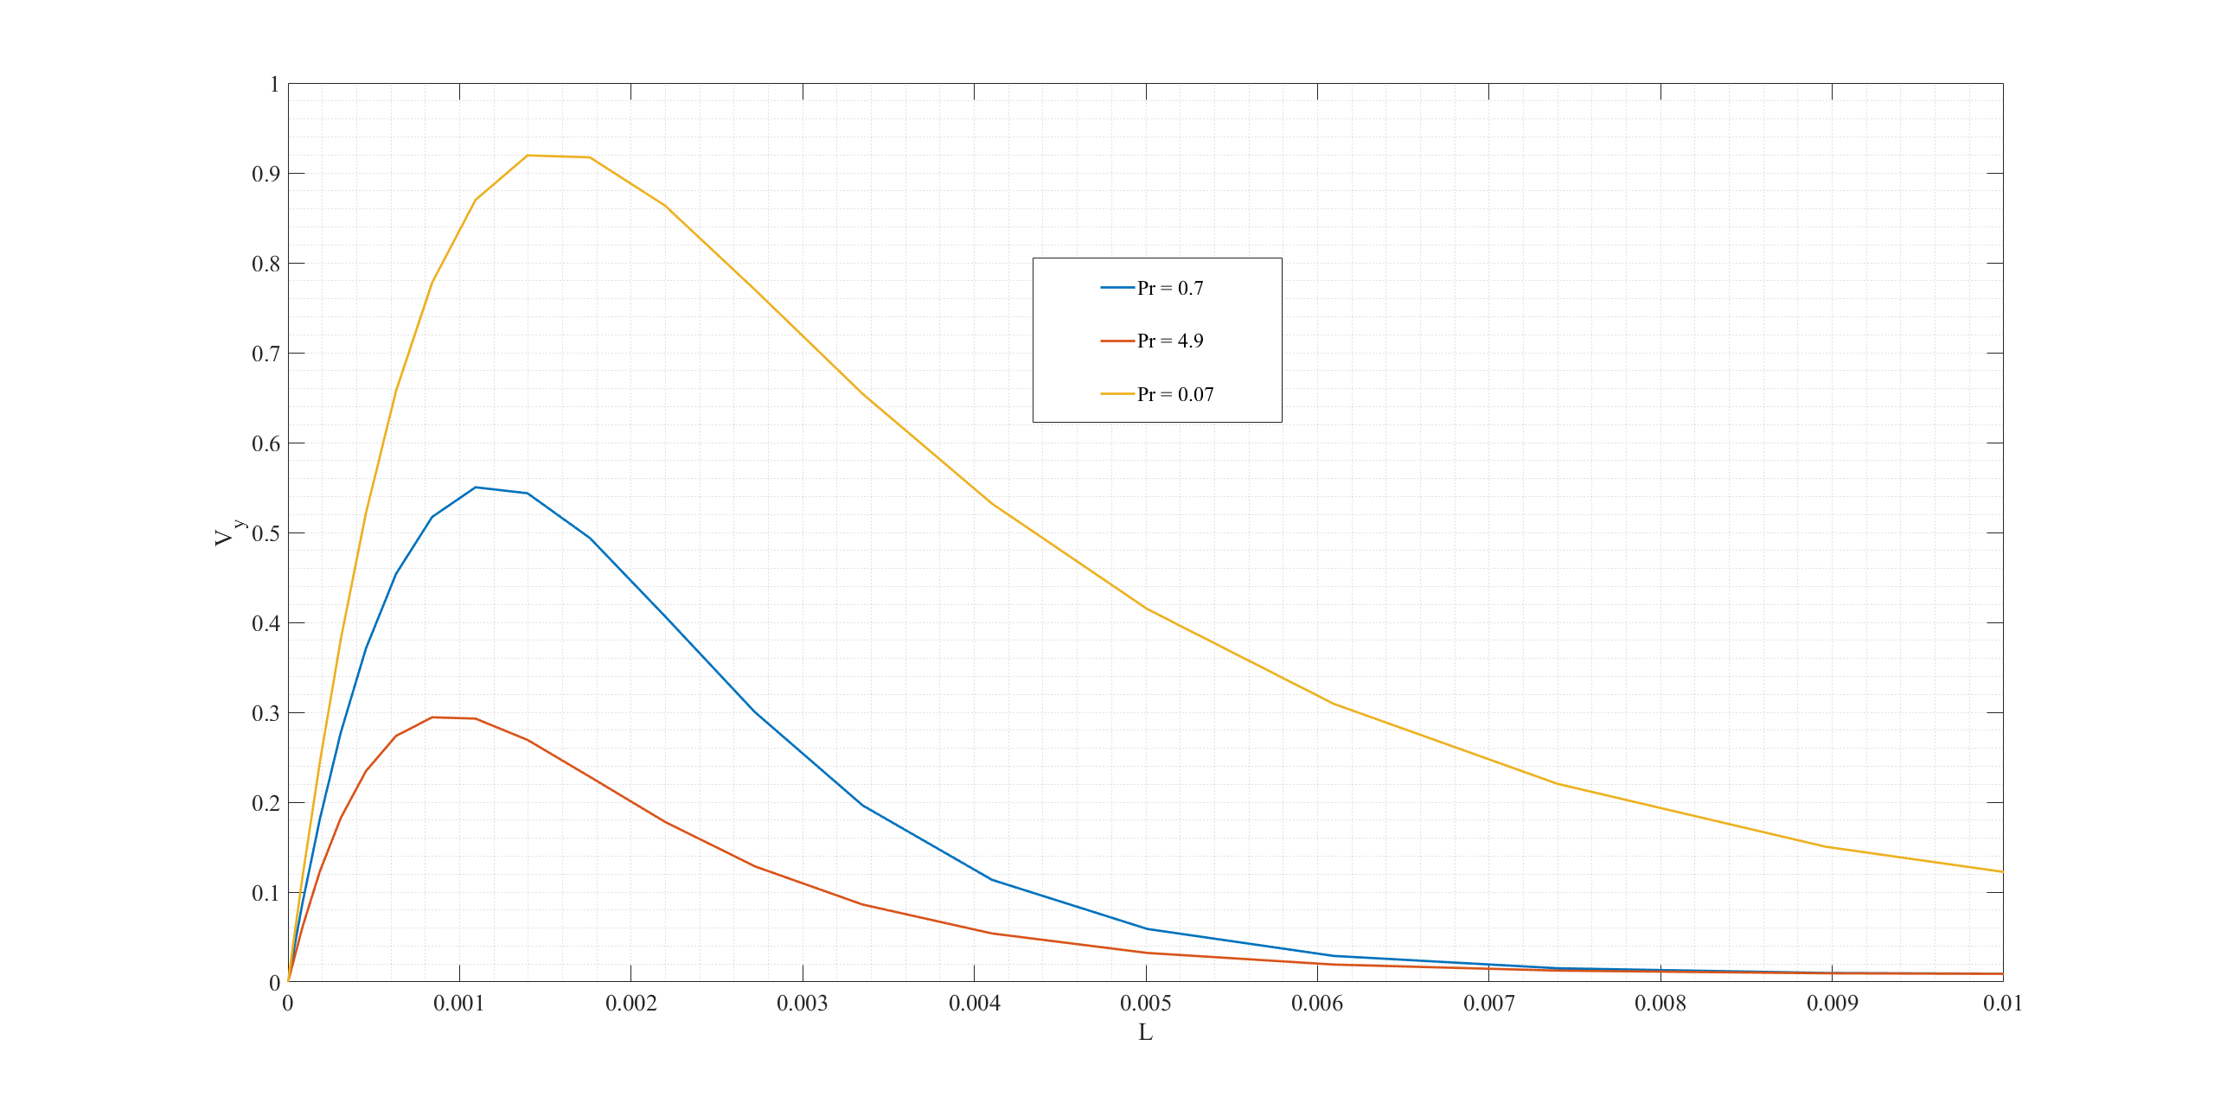

*Рисунок 10 – зависимость вертикальной скорости при y = 0.5*

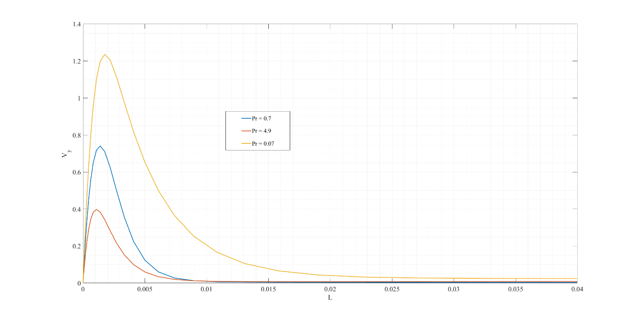

*Рисунок 11 – зависимость вертикальной скорости при y = 0.9*

Выводы:

1. С увеличением координаты максимальная скорость становится больше;
2. С увеличением координаты возрастает «ширина» скорости;
3. При удалении от пластины вертикальная составляющая скорости довольно быстро убывает;
4. Чем выше число Прандтля, тем меньше скорость.

Температура вблизи пластины

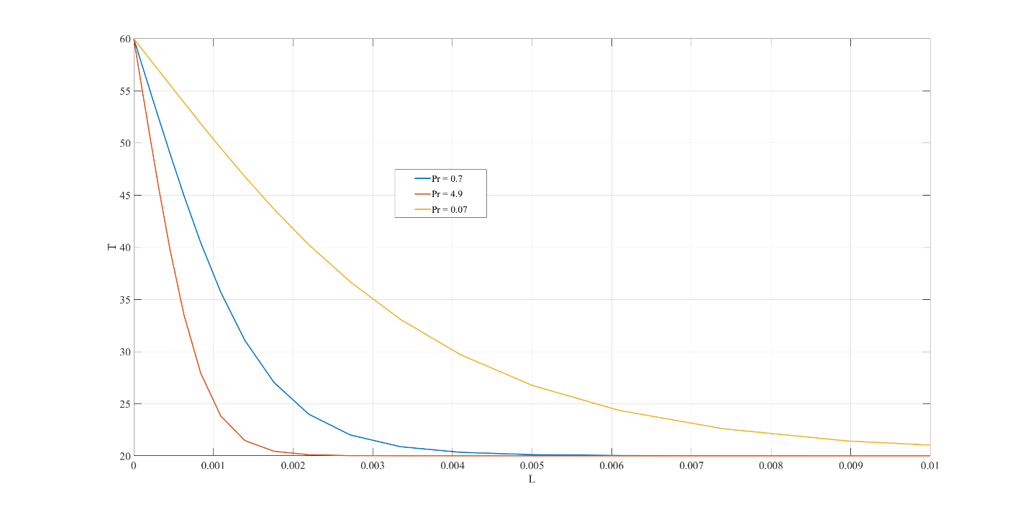 *Рисунок 12 – зависимость температуры при y = 0.1*

*Рисунок 13 – зависимость температуры при y = 0.5*

*Рисунок 14 – зависимость температуры при y = 0.9*

Выводы:

1. При приближении к верхнему краю пластинки температура убывает все медленнее;
2. При удалении от пластинки в сторону температура достаточно быстро уменьшается. Уменьшается она медленнее для маленьких чисел Прандтля и быстрее для больших, это связано с теплопроводностью (аналогично числу Нуссельта)

Значения скоростей на границе расчета

|  |  |  |  |
| --- | --- | --- | --- |
| Число Прандтля | 0.7 | 4.9 | 0.007 |
| Средний угол на правой границе, град | 2.034 | 0.2054 | 3.8067 |
| Средняя скорость на правой границе, м/с | 0.000070 | 0.000037 | 0.000643 |
| Максимальная по модулю скорость на верхней границе, м/с | 1.32681 | 0.851624 | 1.83245 |

При увеличении числа Прандтля модуль и угол средней скорости на правой границе и максимальная скорость на верхней уменьшаются, значит, что они обратно пропорциональны.

Сходимость решения

Для построения достаточно хорошего решения была использована двойная точность. При этом для сходимости каждый раз требовалось примерно одинаковое количество итераций.

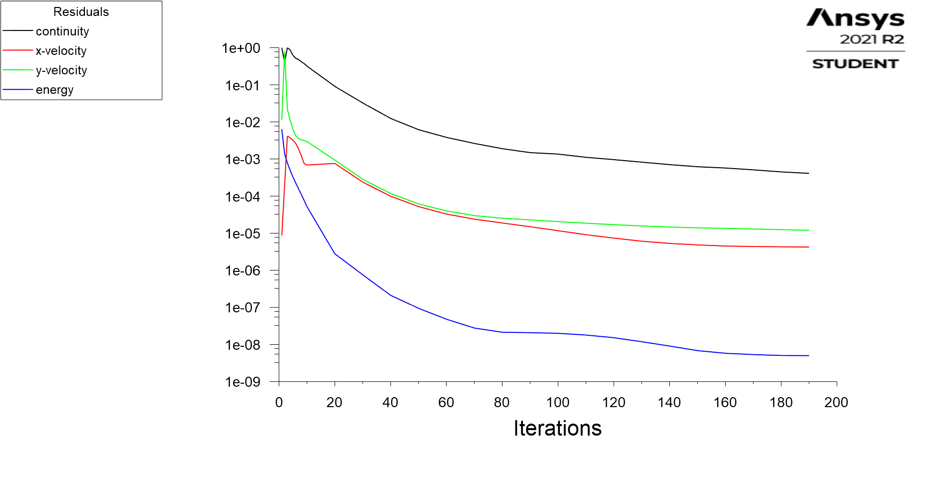

*Рисунок 15 – графики сходимости при Pr=0.7.*

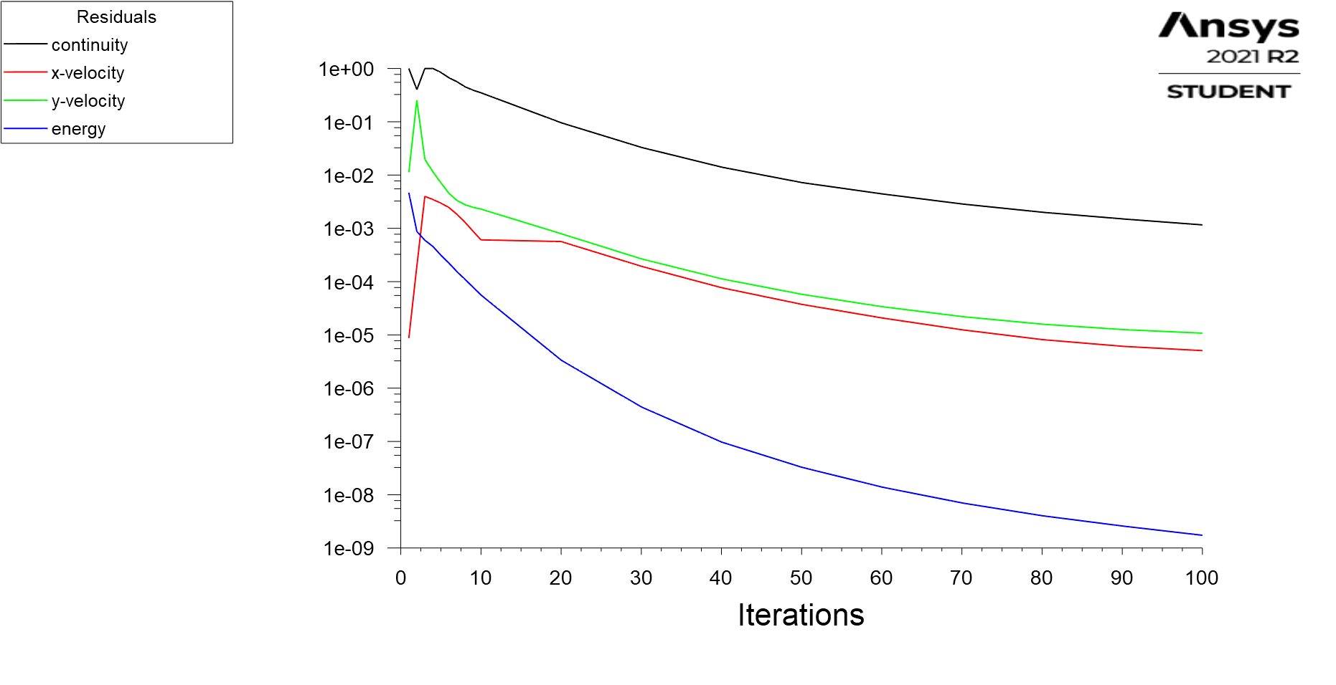

*Рисунок 16 – графики сходимости при Pr=4.9.*

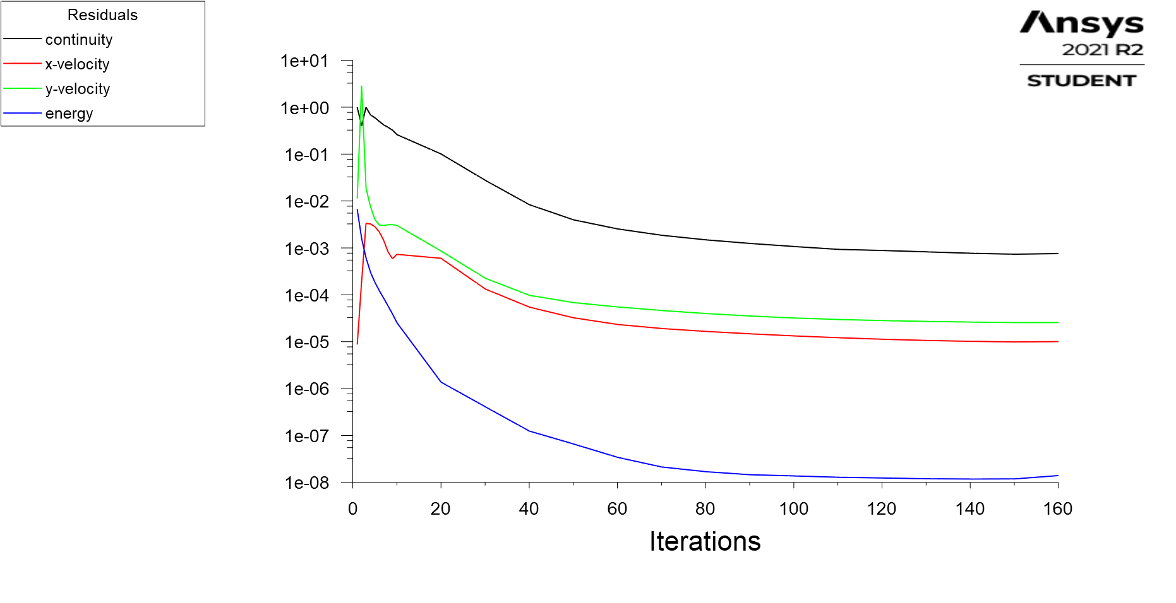

*Рисунок 17 – графики сходимости при Pr=0.07.*

Заключение:

В ходе работы было проведено моделирование ламинарного течения при свободной конвекции при различных числах Прандтля в зависимости от теплоемкости при постоянном объеме в Ansys Fluent. Были визуализированы поля скорости и температуры и их зависимости от числа Прандтля в различных сечениях. Проверены различные формулы для чисел Нуссельта. Полученные результаты проанализированы и написаны выводы.